Course de robots (exemple de solution)

https://www.youtube.com/watch?v=3Z9Nvs4TjsA

Questions

- Les deux robots se rejoindront-ils? Et si c’est le cas, trouvez à quel moment ils se rejoindront et quelle distance aura parcourue chacun des robots?

- Quelle distance séparera les deux robots après 5 minutes?

- Trouvez la vitesse de chacun des robots.

Exemple de collecte de données et traitement Geogebra

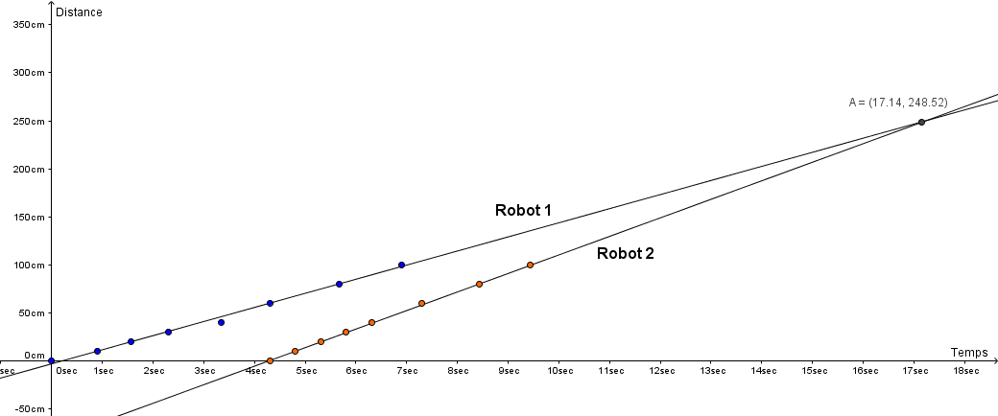
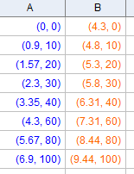
Analyse avec Geogebra
Robot 1
Robot 2
Se rejoignent environ au temps 17,14 secondes (17,41 secondes après le départ du robot 1)

Distance parcourue approximative : 248,5 cm
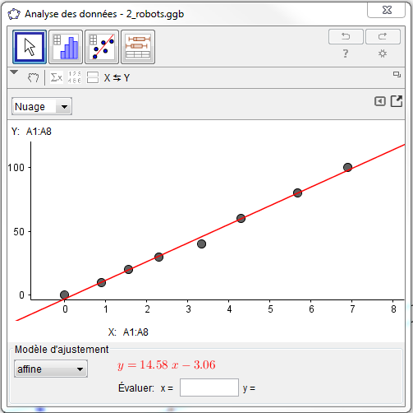
Robot 1
Règle à partir des données

Pente :
$$pente= \frac{y_{2}- y_{1}}{x_{2}- x_{1}}= \frac{60-10}{4,302-0,901}=\frac{50}{3,401}=14,7$$

Ordonnée à l’origine : (0,0)

Règle : $$y= 14,7x$$

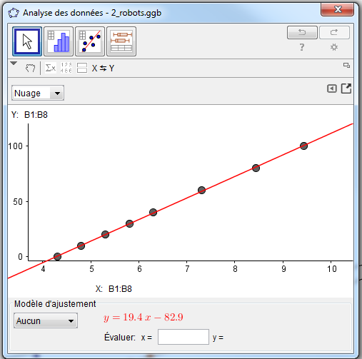
Robot 2
Règle à partir des données

Pente :
$$pente= \frac{y_{2}- y_{1}}{x_{2}- x_{1}}= \frac{80-20}{8,436-5,304}=\frac{60}{3,132}=19,2$$

Ordonnée à l’origine :

$$y= 19,2x+b$$
$$point \left(5,802;30\right): 30= 19,2\left(5,802\right)+b$$
$$b= -81,4$$

Règle : $$y= 19,2x-81,4$$

Après 5 minutes? (à partir des données) :

$$R1: y= 14,7\left(300\right)= 4410 cm$$
$$R2: y=19,2\left(300\right)-81,4=5679 cm=56,79 m$$

Écart de (56,79 – 44,1) = 12,69 m
Système d’équations (à partir des données) :

$$14,7x= 19,2x-81,4$$
$$14,7x-19,2x= -81,4$$
$$-4,5x= -81,4$$
$$x= 18,09$$
Se rejoignent au temps 18,09 secondes

